9.18新龙小一班今日动态
观察对象：小一班全体幼儿
观察者：储丽华、谢慧
观察目标：了解目标幼儿入园初期的适应能力
学号 | 姓名 | 情绪 | 午餐情况 | 午睡情况 | 备注
1 | 赵翊帆 | ○ | ○ | ○
2 | 陆钦瀚 | ○ | ○ | ○
3 | 韩凯风 | ○ | ○ | ○
4 | 罗恩哲 | ○ | ○ | ○
5 | 吕秦川 | ○ | ○ | ○
6 | 刘然诺 | 请假 | 请假 | 请假 | 请假
7 | 高翊桐 | 请假 | 请假 | 请假 | 请假
8 | 谢意增 | ○ | ○ | ○
9 | 周佳毅 | ○ | ○ | ○
10 | 吴 律 | ○ | ○ | ○
11 | 曹李安 | ○ | ○ | ○
12 | 王启轩 | 请假 | 请假 | 请假 | 请假
13 | 楚慕凡 | ○ | ○ | ○
14 | 许米诺 | ○ | ○ | ○
15 | 黄馨宁 | ○ | ○ | ○
16 | 仇思诺 | ○ | ○ | ○
17 | 万佳妮 | ○ | ○ | ○
18 | 高依诺 | 请假 | 请假 | 请假 | 请假
19 | 赵诺一 | 请假 | 请假 | 请假 | 请假
20 | 杜妍汐 | ○ | ○ | ○
21 | 蔡书歆 | ○ | ○ | ○
22 | 李雨佳 | 请假 | 请假 | 请假 | 请假
23 | 赵伊凡 | ○ | ○ | ○
观察内容：观察目标幼儿来园、午餐、午睡的情况
备注：为了方便记录，每一项评价可以选择一个标记，打勾或者画圈都可以。
情绪：稳定○、不稳定△
午餐：吃完○、没吃完△
午睡：入睡○、未入睡△

来园情况：
今天小朋友们都能自主入园、晨检，找到自己的教室，在老师的提醒下知道签到的小朋友是：赵翊帆、陆钦瀚、韩凯风、罗恩哲、吕秦川、谢意增、周佳毅、吴 律、曹李安、楚慕凡、许米诺、黄馨宁、仇思诺、万佳妮、杜妍汐、蔡书歆、赵伊凡。
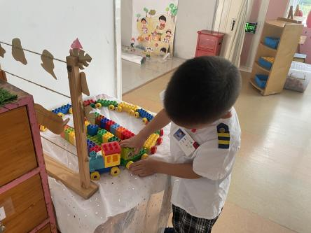 | 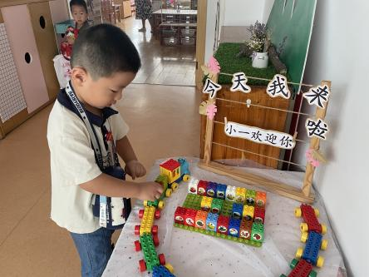 | 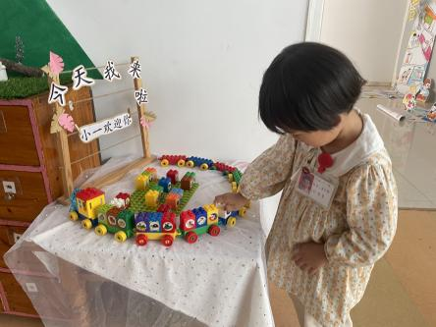

户外活动：
今天户外我们来到了小车区，有红色的平衡车和黄色的三轮车，能自己选择小车开展游戏的小朋友是：赵翊帆、陆钦瀚、韩凯风、罗恩哲、吕秦川、谢意增、周佳毅、吴 律、曹李安、楚慕凡、许米诺、黄馨宁、仇思诺、万佳妮、杜妍汐、蔡书歆、赵伊凡。
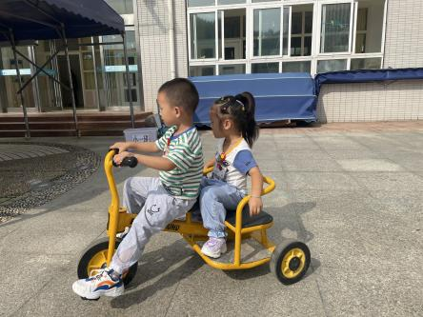 | 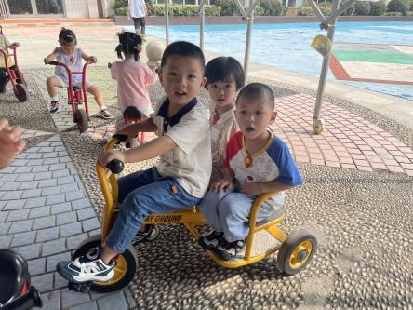 | 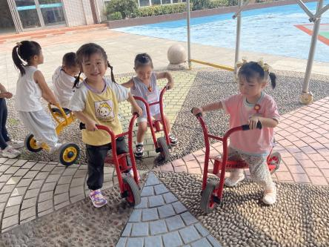

集体活动：《语言：漏嘴巴和大公鸡》
在开展小班幼儿进餐常规培养时，为了让幼儿能养成自觉吃饭和良好的进餐习惯，特别开展了《大公鸡和漏嘴巴》的故事讲述活动。活动根据小班幼儿年龄特点设计了导入环节，让幼儿能从自己最熟悉的情境进入，帮助幼儿理解故事内容，激发幼儿参与活动的兴趣。
我班幼儿在吃饭时会出现漏米饭导致桌面脏脏的现象，很多孩子不知道如何避免这种情况的出现。
能理解故事内容,体验倾听故事的乐趣的小朋友是：赵翊帆、陆钦瀚、韩凯风、罗恩哲、吕秦川、谢意增、周佳毅、吴 律、曹李安、楚慕凡、许米诺、黄馨宁、仇思诺、万佳妮、杜妍汐、蔡书歆、赵伊凡。
能理解“词组:东瞧瞧西看看”,学习复述简单句的小朋友是：赵翊帆、陆钦瀚、吕秦川、谢意增、周佳毅、吴 律、曹李安、许米诺、万佳妮、杜妍汐、蔡书歆、赵伊凡。

午餐情况：
今天午饭吃的是红烧鹌鹑蛋猪肝、油面筋大白菜香肠、冬瓜海带虾米汤和黑米饭。有意愿自己吃饭的小朋友是：：赵翊帆、陆钦瀚、韩凯风、罗恩哲、吕秦川、谢意增、周佳毅、吴 律、曹李安、楚慕凡、许米诺、黄馨宁、仇思诺、万佳妮、杜妍汐、蔡书歆、赵伊凡。
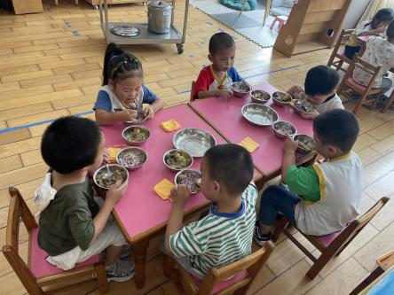 | 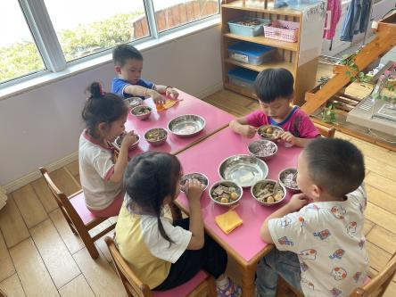 | 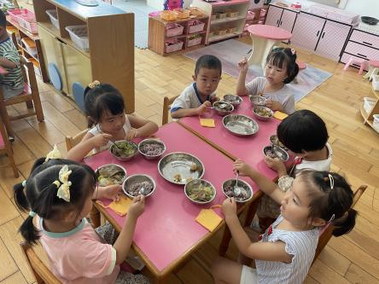

友情提醒：
1.好天请家长给孩子准备水壶和垫背巾带来学校。
2.给孩子修剪指甲，部分孩子指甲过长。
3.请注意孩子的入园时间，不要太早，也不要太晚。

